全国2012年7月高等教育自学考试

机械设计基础试题

课程代码：02185
一、单项选择题(本大题共20小题，每小题2分，共40分)
在每小题列出的四个备选项中只有一个是符合题目要求的，请将其代码填写在题后的括号内。错选、多选或未选均无分。
1．机器中各运动单元称为( )
A．零件 B．构件
C．机件 D．部件
2．机构具有确定相对运动的条件是：机构的自由度大于零且( )
A．等于原动件数目 B．大予原动件数目
C．小于原动件数目 D．大于等于原动件数目
3．具有急回特性的平面四杆机构，其极位夹角( )
A．=0° B．≥0°
C．＞0° D．≤0°
4．设计滚子从动件盘状凸轮轮廓时，对于外凸的理论廓线，若将滚子半径加大，那么凸轮实际轮廓上的各点曲率半径( )
A．一定变大 B．一定变小
C．不变 D．可能变大也可能变小
5．槽轮机构所实现的运动变换是( )
A．变等速连续转动为不等速连续转动 B．变转动为移动
C．变等速连续转动为间歇转动 D．变转动为摆动
6．普通平键的长度应( )
A．稍长于轮毂的长度 B．略短于轮毂的长度
C．是轮毂长度的三倍 D．是轮毂长度的二倍
7．只受预紧力的普通螺栓连接，其强度计算式中的“1.3”主要是考虑( )
A．螺栓受到扭切应力的影响 B．可靠性的影响
C．摩擦系数不稳定的影响 D．受载后补充拧紧的影响

8．V带中弹性滑动现象的产生是由于( )
A．带的初拉力达不到规定值 B．带与带轮的摩擦系数过小
C．带的弹性变形 D．带型选择不当
9．链传动与齿轮传动相比较，其重要优点是( )
A．传动效率高 B．制造安装精度要求低
C．工作时没有冲击和振动 D．能保持准确的传动比
10．渐开线齿轮的齿根圆( )
A．总是小于基圆 B．总是等于基圆
C．总是大于基圆 D．有时小于基圆，有时大于基圆
11．开式齿轮传动的主要失效形式是( )
A．过载折断 B．齿面胶合
C．齿面点蚀 D．齿面磨损
12．齿轮传动中的齿面接触应力变化特征可简化为( )
A．对称循环变应力 B．无规律变应力
C．静应力 D．脉动循环变应力
13．开式蜗杆传动的主要失效形式是( )
A．齿面胶合和齿面疲劳点蚀 B．齿面疲劳点蚀和轮齿折断
C．齿面磨损和齿面胶合 D．齿面磨损和轮齿折断
14．对闭式蜗杆传动进行热平衡计算的主要目的是( )
A．防止润滑油受热后膨胀外溢，造成环境污染
B．防止润滑油温度过高而使润滑条件恶化
C．防止蜗轮材料在高温下机械性能下降
D．防止蜗轮蜗杆发生热变形后，正确啮合条件受到破坏
15．在下列联轴器中，有弹性元件的挠性联轴器是( )
A．十字滑块联轴器 B．齿式联轴器
C．弹性柱销联轴器 D．凸缘联轴器
16．基本周转轮系中，若有一个中心轮是固定的，则此轮系称为( )
A．定轴轮系 B．差动轮系
C．行星轮系 D．混合轮系
17．对于小型、低速或间歇运转的不重要的滑动轴承，应采用的润滑方式是( )
A．人工供油润滑 B．压力润滑
C．浸油润滑 D．滴油润滑
18．既能承受径向力又能承受较大轴向力的滚动轴承类型代号为( )
A．51000 B．N0000
C．30000 D．60000
19．轴承在基本额定动载荷作用下，运转10⁶转时，发生疲劳点蚀的概率为( )
A．10% B．50%
C．70% D．90%
20．在轴的设计中，公式适用于( )
A．固定心轴最小直径的计算 B．转动心轴最大直径的计算
C．转轴危险截面直径的校核计算 D．转轴最小直径的估算
二、填空题(本大题共10小题，每小题1分，共10分)
请在每小题的空格上填上正确答案。错填、不填均无分。
21．平面机构中，两构件通过面接触而构成的运动副称为_________。
22．铰链四杆机构处于死点位置时，其传动角为_________。
23．在凸轮机构的从动件选用等加速等减速运动规律时，其从动件的运动将产生_________。
24．铰制孔螺栓在横向外载荷作用下，螺栓杆和孔壁间可能发生_________和螺栓杆被剪断的失效形式。
25．带传动的最大应力点发生在紧边绕上_________处，其值近似地表示为：。
26．渐开线直齿圆柱齿轮传动的可分性是指_________不受中心距变化的影响。
27．蜗杆头数越多，蜗杆传动的传动效率越_________。
28．为了使润滑油均布在滑动轴承的整个轴颈上，应在轴瓦内表面制出_________。
29．型号为6308的滚动轴承，其内径为_________mm。
30．当刚性转子的宽径比B/D_________1/5时，其平衡属于静平衡。
三、分析题(本大题共2小题，每小题6分，共12分)
31．题31图所示为一两级斜齿圆柱齿轮减速器，电动机驱动齿轮1，其转向如图所示，已知齿轮1右旋。为了使II轴轴承上所受的轴向力抵消一部分。
试确定：(1)齿轮3、4的螺旋线方向；
(2)II轴上两齿轮的圆周力F_{t2}、F_{t3}和轴向力F_{a2}、F_{a3}方向，并在图上标出来。
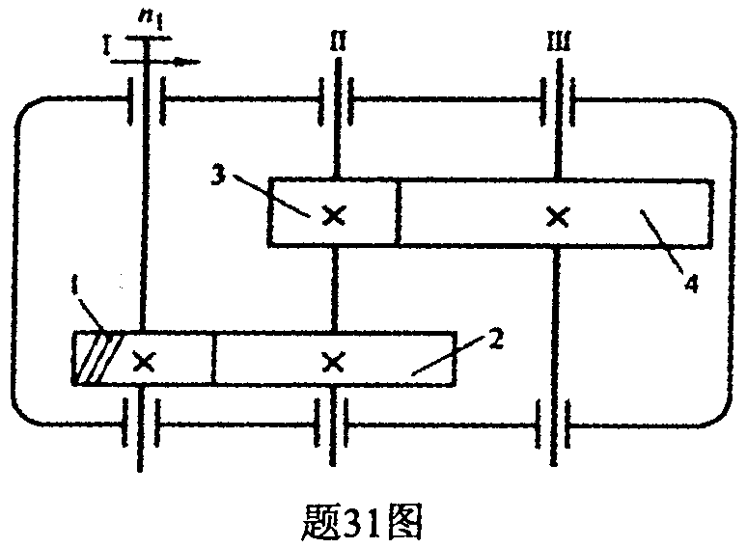
32．题32图所示为承受横向载荷F∑作用的普通螺栓连接，已知接合面的摩擦系数为f，可靠性系数为K。试分析该连接的设计原则是什么?并写出螺栓所需的最小预紧力F′的表达式。
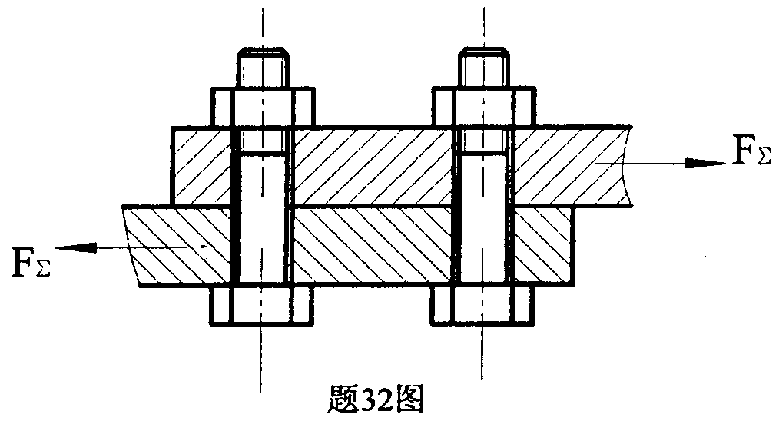
四、计算题(本大题共4小题，每小题6分，共24分)
33．计算题33图所示机构的自由度，若含有复合铰链、局部自由度和虚约束，请明确指出。
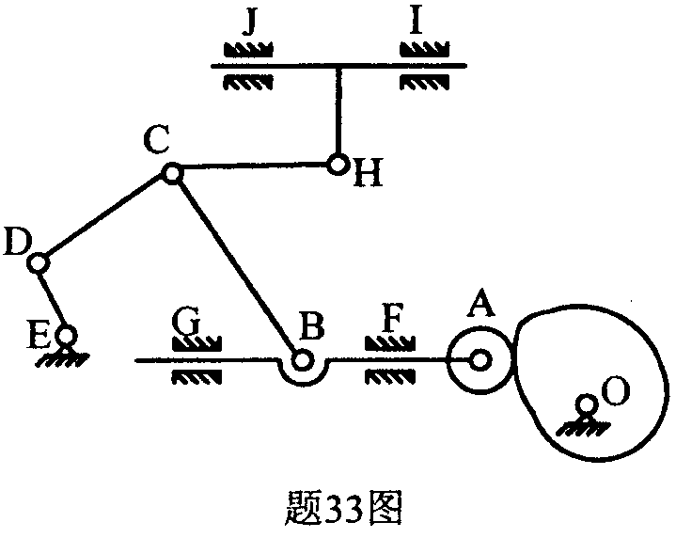

34．已知一对外啮合标准渐开线直齿圆柱齿轮传动，其标准中心距a=200mm，传动比i₁₂=4，大齿轮齿数z₂=80。试确定这对齿轮的模数m、小齿轮的齿数z₁、大齿轮的分度圆直径d₂、齿顶圆直径d_{a2}以及基圆直径d_{b2}。
(标准齿轮压力角=20°，齿顶高系数，顶隙系数)
35．在题35图所示的轮系中，已知轮1主动，其转速方向如图，各轮的齿数分别为z₁=15，z₂=45，z₃=15，z₄=30，z₅=17，z₆=34，蜗杆z₇=2，蜗轮z₈=60，试求传动比i₁₈，并在图中画出各轮的转速方向。
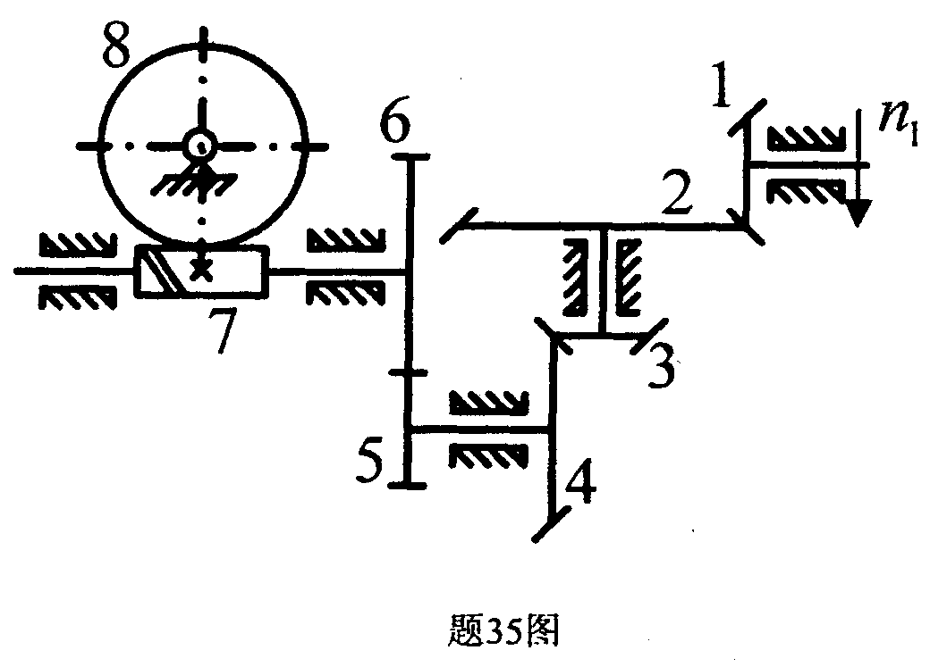
36．某轴两端装有一对角接触球轴承，已知轴承内部轴向力S₁=2800N，S₂=2400N，外加轴向载荷F_{A}=1200N，方向如题36图所示。试求：
(1)内部轴向力S₁、S₂的方向，画在图中；
(2)各轴承所受的轴向载荷F_{a1}、F_{a2}。
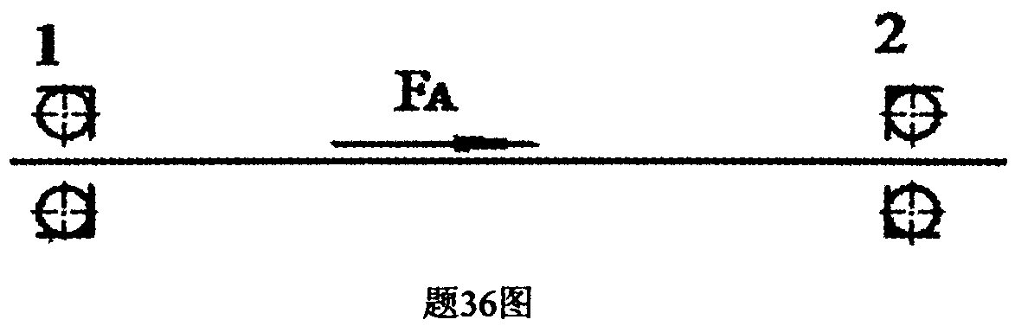
五、设计题(本大题共2小题，每小题7分，共14分)
37．题37图所示的铰链四杆机构中，各杆件的长度分别为l_{AB}=28mm，l_{BC}=52mm，l_{CD}=50mm，l_{AD}=72mm。
(1)试判断该机构是何种机构；
(2)以AB为主动件，在图中画出该机构的极位夹角及最小传动角出现的两个可能位置。
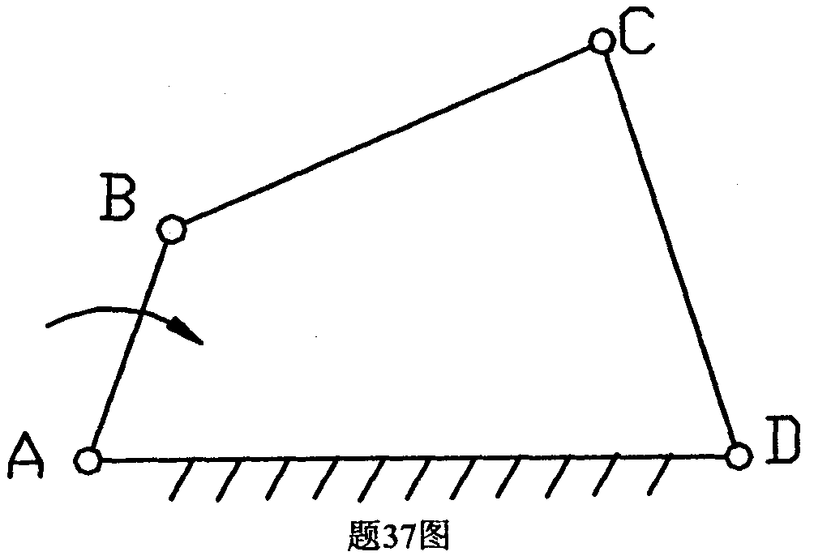
38．题38图所示轴系结构，按示例①所示，编号指出其他错误(不少于7处)。(注：不考虑轴承的润滑方式以及图中的倒角和圆角)。
